министерство образования и науки Амурской области
государственное профессиональное образовательное автономное
учреждение Амурской области

«Амурский колледж строительства и жилищно-коммунального хозяйства»

Научно-исследовательская работа

Малая архитектурная форма в городской среде
(остановка общественного транспорта)
«АВТОРСКИЙ ПРОЕКТ - АВТОБУСНАЯ ОСТАНОВКА»

Разработал: Брылёва Ольга Владимировна, студент
Руководитель: Гинц Елена Фёдоровна, преподаватель
Наименование образовательного учреждения: государственное профессиональное образовательное автономное учреждение Амурской области «Амурский колледж строительства и жилищно-коммунального хозяйства»

СОДЕРЖАНИЕ
ВВЕДЕНИЕ
I. ТЕОРЕТИЧЕСКАЯ ЧАСТЬ
1. Понятие остановки
2. История возникновения остановки
3. Типология остановок
II. ГЕНЕРАЛЬНЫЙ ПЛАН
1. Оценка композиционных качеств и функциональное зонирование
2. Нормативы, используемые при проектировании генпланов
III. КОНСТРУКТИВНОЕ РЕШЕНИЕ И МАТЕРИАЛЫ
1. Виды конструкций, применяемые при проектировании остановок
2. Практические рекомендации для проектирования остановки
IV.ИССЛЕДОВАТЕЛЬСКАЯ ЧАСТЬ
1.Социологическое исследование. Результаты тестирования
V. РЕЗУЛЬТАТЫ ИССЛЕДОВАНИЯ.
РАЗРАБОТКА АВТОРСКОГО ПРОЕКТА
«ОСТАНОВКА БУДУЩЕГО»
VI. ЗАКЛЮЧЕНИЕ
СПИСОК ЛИТЕРАТУРЫ
ПРИЛОЖЕНИЕ

ВВЕДЕНИЕ

Остановка общественного транспорта относится к разряду малых архитектурных форм (МАФ) и является неотъемлемой частью дорожно-хозяйственного комплекса. Площадки для стоянок автомобилей и автобусные остановки являются одним из важных инженерных обустройств, повышающих безопасность движения на дороге, обеспечивающих высокие транспортно-эксплуатационные показатели автотранспортных средств, а также удовлетворяющих разнообразные потребности пользователей дорог.
Малые архитектурные формы (МАФ) - это разновидность сооружений, которые обычно наделены простейшей функцией, сомасштабны человеку размерами и отличаются несложным конструктивным решением.
Остановки общественного транспорта проектируются в соответствии:
– с методическими рекомендациями по проектированию площадок для стоянок автомобилей и автобусных остановок, 1988 г.
– ОСТ 218.1.002-2003. Автобусные остановки на автомобильных дорогах. Общие технические требования.

I. ТЕОРЕТИЧЕСКАЯ ЧАСТЬ

1. Понятие остановки

Остановка общественного транспорта — специально отведённое общественное место, предназначенное для посадки/высадки пассажиров рейсового наземного общественного транспорта (автобус, троллейбус, трамвай).
В простейшем случае может обозначаться лишь специальным знаком в соответствии с видом транспортного средства (к примеру, остановка автобуса обозначается знаком 5.16), но обычно на остановках устанавливают навесы от дождя и/или скамейки. На остановке практически всегда имеется табличка с номерами маршрутов общественного транспорта, останавливающегося на данной остановке, а часто также расписание и карта маршрутов или района., см. Приложение1(рис.1).
Иногда на остановках имеются пункты продажи билетов. В крупных городах на остановках, как правило, размещается наружная реклама. В зоне остановок автомобильного общественного транспорта часто наносится соответствующая дорожная разметка, запрещающая парковку автомобилей. Остановившийся для высадки пассажиров городской транспорт не является препятствием.
Любой город, полон разными названиями – это названия улиц, учреждений, предприятий, магазинов, торгово-развлекательных комплексов, кинотеатров, банков. Значительную группу названий в городе составляют наименования остановок общественного транспорта. Это в значительной мере помогает ориентации в городе. Наименования внутри города постоянно подвергаются изменениям. Названия автобусных остановок тому яркий пример. Их названия подвержены частым изменениям и связаны со сменой обстановки в районах их нахождения. В названиях остановок находит отражение история города и его развитие.

2. История возникновения остановки общественного транспорта

Остановочный пункт неразрывно связан с системой общественного транспорта города. Соответственно, если говорить о периоде происхождения остановки, нужно вспомнить о первом общественном транспорте и его возникновении. Первым общественным городским транспортом принято считать – омнибус, а позднее конку и трамвай.
О́мнибус (от лат. omnibus «всем», лат. omnis «каждый») вид городского общественного транспорта, характерный для второй половины XIX века. Представляет собой многоместную (15–20 мест) повозку на конной тяге. Пассажирские места располагались внутри омнибуса и на крыше (так называемый «империал»).
Первой страной в мире, где начал функционировать омнибус – Франция, город Нанте, 1826 г. Именно, в Нанте в 1826 году впервые возникло слово «омнибус». Но по другим историческим данным, известно, что многоместные пассажирские экипажи начали использоваться ещё ранее в Париже в 1662 году во время царствования Людовика XIV.
Омнибус является историческим предшественником автобуса. К концу XIX века омнибус был вытеснен конкой и, затем, трамваем. Омнибус в городах России просуществовал вплоть до 1917 г. и Гражданской войны.
См.Приложение1 (рис.1,2,3)
Ко́нка (конно-железная городская дорога) — вид общественного транспорта, широко применявшегося до перевода железной дороги на паровую, тепловую, электрическую или канатную тягу. Конка, широко используемая как городской транспорт, стала предшественником электрического трамвая.
Конка представляла собой открытый или чаще закрытый экипаж, иногда двухэтажный с открытым верхом («империал»). Вагон по рельсовым путям тянула пара лошадей, управляемая кучером. В местах, где линии конки пересекали крутые подъёмы, экипажи поджидали форейторы (обычно мальчики-подростки), которые подпрягали ещё 1–2 пары лошадей и помогали преодолеть трудное место, затем на ровном участке выпрягали дополнительных лошадей. См.Приложение1 (рис.4,5,6,7), современные остановки см.Приложение 1(рис.8,9,10,11,12).

3. Типология остановок

В современном мире существует классификация остановочных пунктов в зависимости от требований к их размещению, вместимости и назначению.
По назначению есть два основных типа остановок:
1. Постоянные остановки. Транспорт прибывает на остановки по расписанию (часто через фиксированные промежутки времени – по расписанию).
2. Остановка по требованию. Транспорт остановится, если пассажир потребует остановку. Для этого он может нажать на соответствующую кнопку в салоне или просто сказать о своём желании водителю. Человеку, ожидающему автобус на остановке, следует поднять руку (нажать кнопку при её наличии), иначе транспорт может проехать мимо. Часто в местах таких остановок не устанавливают соответствующих знаков и остановка может быть нетарифной. Если есть знаки, то помечаются красным цветом. Название часто «По требованию» или название соседней с цифрой или пометкой (Румянцево (по требованию)).
На практике к двум основным добавились дополнительные типы остановок:
– полупостоянные остановки на интервальных маршрутах транспорт прибывает на остановки через фиксированные промежутки времени, но на остановке неравномерное распределение пассажиропотока во времени. Эти остановки устанавливаются за пределами городов с точки зрения безопасности или вводятся для специализированных маршрутов. Транспорт на них может не остановиться, если водитель не видит желающих выйти/войти.
– фальшивые автобусные остановки устанавливаемые рядом с домом престарелых или больницей. Они позволяют быстро найти ушедших пациентов, страдающих заболеваниями краткосрочной памяти.
– «умная» остановка. Явление последних дней в развитии городского дорожного пространства. Такие остановки проектируются изначально с установкой современного информационного электронного оборудования.
Дифференциация по вместимости остановок выглядит так:
– остановки малой вместимости (5-10 чел.);
– остановки средней вместимости (10-20 чел.);
– остановки большой вместимости (свыше 20 чел.).
По объёмно-планировочным признакам остановки различают:
– открытого типа (без заграждающих стен);
– полузакрытого типа (со стенами без закрытого помещения);
– полузакрытого типа с закрытым помещением (касса, банкомат, киоск);
– закрытого вида (иногда закрытое помещение – касса);
– закрытого вида с кассой и залом ожидания (такой тип с вместимостью более 20 чел. уже является автостанцией).
Для решения использования любого из вышеперечисленных типов остановок существуют свои условия - это значение района города (историческая застройка или жилой район), это и плотность населения, и ландшафт. Размер и вместимость остановки устанавливаются из расчета числа единовременно обслуживаемых пассажиров. Для получения этого числа ведется обсчёт суточного количества пассажиров, пользующихся данной остановкой, среднего числа проходящего общественного транспорта за сутки, а также среднего числа пассажиров на один рейс.
Вместимость остановки определяет её объёмно-пространственное решение. При небольшой вместимости используется легкий навес и скамьи. При вместимости от 20 человек требуется павильон, по требованию с кассовым помещением.

II. ГЕНЕРАЛЬНЫЙ ПЛАН

1. Оценка композиционных качеств участка и функциональное зонирование

При проектировании малой архитектурной формы с простой функцией – остановка городского транспорта, необходимо научиться правильно и с наибольшим успехом оценивать особенности и качество участка (окружающая застройка, свойства окружающего ландшафта)и, исходя из анализа, грамотно разрабатывать функциональное зонирование участка и правильно решать общую объёмно-пространственную композицию.
Выбор места для проектирования изначально зависит от требований транспортной службы, социальных потребностей, и исходит из ландшафтных принципов проектирования. Остановочный павильон является активным визуальным акцентом в дорожной среде. Поэтому нужно, чтобы объект обладал необходимой архитектурной выразительностью при восприятии его в движении по дороге.
Остановочные пункты общественного транспорта – элементы обустройства автомобильных дорог и трамвайных линий, поэтому в основном размещаются в границах земельных участков отведенных под дорогу.
На процесс проектирования оказывают такие факторы, как:
– существующий профиль дороги;
– рельеф местности;
– правила движения транспорта и пешеходов.
Остановочный пункт должен состоять из следующих элементов:
– остановочная площадка;
– посадочная площадка– для более комфортной посадки и высадки пассажиров. Для низкопольных автобусов и троллейбусов высота бордюра на остановке обычно совпадает с высотой подножки, так что можно считать бордюр простейшим перроном;
– заездной или остановочный «карман» – для автобусных и троллейбусных остановок. Представляет собой расширение проезжей части, необходимое для того, чтобы остановившийся автобус или троллейбус не создавал помех другим транспортным средствам;
– остановочный павильон — для защиты пассажиров от неблагоприятных погодных условий. Обычно оборудуется сиденьями. Иногда, особенно в сельских населённых пунктах, автобусные остановки представляют собой всего лишь маленькие «домики» с отсутствующей стеной, со стороны остановки транспорта.
– боковая разделительная полоса;
– тротуары и пешеходные дорожки;
– пешеходный переход;
– скамьи;
– урны для мусора;
– технические средства организации дорожного движения (дорожные знаки, разметка, ограждения). Знак, обозначающий остановку. В простейшем случае остановка может быть оборудована только знаком. Аншлаг, содержащий номера маршрутов и расписание движения;
– освещение (при расстоянии до места возможного подключения к распределительным сетям не более 500 м).

2. Нормативы, используемые при проектировании генпланов

Настоящее задание предусматривает разработку проекта остановки общественного транспорта для города Томска, в ходе которого необходимо учитывать, установленные требования к проектированию.
– Ширину остановочных площадок следует принимать равной ширине основных полос проезжей части, не менее 1,5 м., а длину остановочной площадки рассчитывают в зависимости от одновременно стоящих транспортных средств из расчета 20 м. на один автобус или троллейбус, не менее 13 м., но не более 60 м.
– Ширину посадочной площадки принимают не менее 3 м, а длину - не менее длины остановочной площадки. Посадочная площадка должна быть размещена так, чтобы не выходить за пределы тротуара или полосы, которая отделяет проезжую часть от тротуара. Посадочные площадки на остановках общественного транспорта проектируются на тротуарах. При расположении на проезжей части их следует проектировать возвышением над проезжей частью на 15 см, над трамвайными путями – на 10 см. В тех случаях, когда устройство посадочной площадки выше проезжей части невозможно, ее располагают на одном уровне с проезжей частью, отделяя ее разметкой.
– Поверхность посадочных площадок должна иметь твердое покрытие, шириной не менее 2 м и на подходе к павильону. Ближайшая грань павильона для пассажиров должна быть расположена не ближе 3 м от кромки остановочной площадки. Поверхность площадок должна иметь поперечный уклон 5-10%, который направлен: на трамвайных линиях – в сторону от пути, на троллейбусных линиях – в сторону лотков проезжей части.
– Выбор типов покрытия посадочных площадок, тротуаров пешеходных дорожек следует производить с учетом климатических и грунтово-геологических условий.
– Посадочные площадки должны быть приподняты на 0,2 м над поверхностью остановочных площадок. По границе остановочной и посадочной площадок устанавливают бордюр, который продолжают на участки переходно-скоростных полос, прилегающих к остановочной площадке при наличии идущего рядом с ними тротуара.
– Площадку ожидания размещают за посадочной площадкой. Размеры площадки ожидания должны обеспечивать размещение на ней павильона и нахождение на ней пассажиров, пользующихся остановкой в час пик, из расчета 2 чел/м2.
– Для возможности использования транспорта людьми с нарушением опорно-двигательного аппарат, дефектами зрения и слуха все остановочные пункты внешнего транспорта должны быть оборудованы приспособлениями для входа инвалидов в транспортные средства и для получения необходимой информации.
Главным требованием к расположению остановочного павильона является безопасность пассажиров:
– Минимальное расстояние от края остановочной площадки до грани павильона не менее 3 м., рекомендуется 5–10 м. (обеспечивается безопасность и лучший обзор объекта).
– Павильоны нужно располагать таким образом, чтобы обеспечить безопасный переход пассажиров через дорогу и процесс ожидания на остановке. Путь от пешеходного перехода к остановке должен быть кратчайшим и безопасным. А также должен быть безопасным и удобным процесс пересадки пассажиров с одного транспорта на другой.
Существуют принятые методы проектирования остановок общественного транспорта:
1 – остановочные пункты на городских дорогах устраивают попарно с каждой стороны улицы в единой взаимосвязи с пешеходным переходом в одном и разных уровнях. Остановки автобусов и троллейбусов размещают после пешеходного перехода на расстоянии 3-5 м. в одном уровне. Это обеспечивает безопасность пешеходу и хороший обзор водителю (рис.2, а);
2 – остановки трамвая на двухпутных линиях располагаются до пешеходного перехода, а на однопутных линиях - после пешеходного перехода (рис. 2, б);
3 – в случаях пересечений улиц (перекрёстки – регулируемые, саморегулируемые, нерегулируемые) остановочные пункты автобусов и троллейбусов устанавливаются не ближе 20 м. от угла перекрёстка за пересечением улиц. Остановки трамвая не ближе 20 м. до пересечения улиц см. Приложение2 (рис. 2, в).
При проектировании остановок общественного транспорта важно рассматривать расстояние между остановочными пунктами. Так, расстояние между остановочными пунктами пассажирского общественного транспорта в пределах города следует принимать
– для автобуса, троллейбуса и трамвая не более 600 м;
Остановочные пункты следует располагать относительно входов в подземные переходы с таким расчетом, чтобы ожидающие пассажиры не мешали входу и выходу пешеходов, проходящих через подземный переход.
При расположении остановочных пунктов вблизи мостов, путепроводов, эстакад, тоннелей следует обеспечить беспрепятственное движение основных транспортных потоков.

III. КОНСТРУКТИВНОЕ РЕШЕНИЕ И МАТЕРИАЛЫ

1. Виды конструкций, применяемые при проектировании остановок

Конструктивное решение зависит от климата, вида местных строительных материалов, индустриальной базы строительства и принятого архитектурного образа. Могут применяться как естественные (камень, дерево), так и искусственные (кирпич, блоки, панели) материалы, а также, при соответствующем обосновании, металл, пластик, стекло.
Для несущих конструкций МАФ чаще всего предлагаются различные современные материалы, сборные деревянные и железобетонные элементы поточного заводского производства, металлоконструкции.
В проектировании остановки общественного транспорта, как малой архитектурной формы, могут применяться сборные железобетонные конструкции, представляющие собой индустриальное направление. Такой способ обеспечивает поточное возведение малых архитектурных форм, минусом которого является ограничение номенклатуры элементов. Здесь стоит задача – создавать разнообразные по своим решениям типы павильонов. Плюсом является строгая идентичность элементов, точность геометрии и обработки.
Монолитный железобетон из-за трудоёмкости редко применяется в поточном строительстве павильонов, чаще по индивидуальным проектам.
Для индивидуальных проектов с высокой архитектурной выразительностью (такие конструкции как оболочки) предлагаются легкие тонкостенные конструкции, которые по большей части применимы в сухих и южных районах страны.
В последние годы особую популярность получили проекты остановок из металлоконструкций, представляющие собой стальной каркас с ограждающими конструкциями и покрытием из гофрированного алюминия или стеклопластика.
Дерево как материал в своё время популярно использовалось в конструкциях остановок общественного транспорта, позволяя органично вписывать в среду объёкт. Но было вытеснено из-за качеств – относительной недолговечности, и требующего постоянной обработки (пропитка, защита).
На практике строительства павильонов в советский период в разных районах нашей страны широко применялись местные материалы – ракушечник, бутовый камень и др.
В наше время для заполнения панелей стен, каркасов, кровли павильонов используются – древесно-стружечные плиты, плиты из различных пластиков и стеклопластиков, керамические блоки, стеклоблоки, водоустойчивые фанеры и др.
Яркими по композиционному решению являются различные вантовые, тентовые и подвесные конструкции с покрытиями в виде сложных пространственных оболочек.

2. Практические рекомендации для проектирования остановки

Для данного учебного проекта – остановки общественного транспорта – рекомендуется:
– Общая площадь колеблется в пределах до 40-50 м2, в зависимости от проектируемого типа. Примерные габариты павильона в плане: 14 м х 3 м или 9 м х 3 м.
– высотные отметки низа перекрытия (крыши) устанавливать на уровне 2,5-3 м., обеспечивая этим внутренний комфорт. Максимальная высотная отметка конструкции зависит от замысла и не превышает 4,5 -5 м.
– обеспечить необходимый зрительный обзор изнутри павильона в сторону подъезда автобуса.
– учитывать буферную зону от объекта павильона до дополнительных элементов (рекламные, информационные установки, тумбы афиш и др.)
– учитывать условия продуваемости остановки. Ветрозащитные стенки в павильонах полузакрытого типа делаются минимальной высоты 2,2 м. В зависимости от замысла композиции предусматривать размещение стенок с трёх сторон.
– композиция проектируемого объёма должна быть лаконичной.
– нежелательно обилие декоративно-художественных элементов – как монументальных форм: мозаик, чеканок, кованых элементов и др. Такие элементы могут играть роль архитектурных деталей.
– павильоны оборудуют скамьями и урнами.
– для малых сооружений без закрытых залов ожидания нет необходимости разделять внутреннюю и внешнюю отделку стен. В то же время некоторые элементы могут подчеркивать характер внутреннего пространства остановки.
– естественной частью интерьера могут стать скамьи со спинками, стенды-витрины с объявлениями и расписанием маршрутов транспорта, архитектурно-декоративные детали, элементы освещения.
– большую роль играет общее компоновочное решение, благоустройство и озеленение.
– в благоустройство входят: различные виды мощения, подпорные стенки, цветочники.
– озеленение может решаться посадкой небольших групп деревьев, кустарников.
– может быть использован естественный и искусственный рельеф с перепадами высот.

IV.ИССЛЕДОВАТЕЛЬСКАЯ ЧАСТЬ

При проектировании остановок общественного транспорта, необходимо проанализировать пожелания жителей города, поэтому была составлена анкета-опросник.

Социологический опрос: остановки общественного транспорта в г.Благовещенске
1). Вам нравится, как выглядят остановки в городе Благовещенске?
а) да
б)нет
в)все равно
2)вы пользуетесь общественным транспортом? Сколько раз в день?
а) да, более 2-х раз в день
б)нет
в)да, один раз в день
3)сколько времени в день, вы проводите на остановке, ожидая транспорт
а) 30мин.
б)час и более
в)нисколько, транспорт приходит сразу
4) в вечернее время, вы пользуетесь услугами обществ. транспорта?
а)очень часто
б)редко
в)никогда
5) в холодное время года вы мёрзните на остановке?
а) очень часто
б)редко
в)никогда
6) в жаркое время года на остановке вам хочется прохлады?
а) очень часто
б)редко
в)никогда
7)как обычно вы занимаете свободное время в ожидании транспорта на остановке?
а)слушаю музыку
б)пользуюсь интернетом
в)провожу время у киоска(продуктового, газетного)
8) бывали у вас такие случаи на остановке, когда срочно нужна была помощь(медицинская, полиции),а телефона не было?
а)да
б)нет
9) что по вашему мнению необходимо размещать на остановках общественного транспорта?(выбрать из перечисленного)
а)киоски фрукты-овощи
б)газетные киоски
в)автоматы с напитками, продуктами
г)банкоматы
д)туалет
10)по вашему мнению остановки общественного транспорта создают облик города?
а) да
б)нет
в)все равно
Было опрошено 150 человек в возрасте 18-25лет. Результаты представлены в приложении 2(таблица1)
Полученные результаты проанализированы и сделаны определенные выводы:
1)остановки г.Благовещенска часто используются студентам, а также другими группами общества
2)внешний вид остановок не удовлетворяет опрошенных(не соответствуют современному облику нашего города)
3)Остановки не оснащены современным оборудованием, которое бы создавало комфортное пребывание пассажиров, ожидающих транспорт).

V. РАЗРАБОТКА АВТОРСКОГО ПРОЕКТА «ОСТАНОВКА БУДУЩЕГО»

Настоящий проект является авторской работой на основе анализа и сбора данных полученных при исследовании данной темы.
Цель проекта –разработка объёмно-пространственного и конструктивного решения остановки общественного транспорта на территории города Благовещенска.
Основные задачи проектирования:
1. раскрыть влияние на объёмно-планировочное решение внешних факторов (климатические, градостроительные условия, рельеф, характер окружающей застройки) и внутренних особенностей (функциональные, конструктивные и т. д.);
2. разработать функциональные схемы участка и объекта; учесть в проекте визуальную взаимосвязь сооружения с окружающим ландшафтом;
3. решить художественно-композиционный облик и внутреннего пространства (решение объёмно-пространственной композиции, архитектурного образа и планировки остановки, а также конструктивной схемы);
4. изучить основные нормативные требования, предъявляемые к малым архитектурным формам с простой функцией (СНиП и др.);
Спроектировано два варианта МАФ - остановочного павильона , расчитанные на разную пропускную способность в городской среде.
Павильон №1 (см.Приложение3 ,рис.1) имеет следующие габаритные размеры (7000ммХ3500ммХ3300мм), которая является остановкой средней вместимости (10-20 чел). Выполнена на основе металлического каркаса , наружной ограждающей конструкцией служат трёхслойные стеклопакеты , крыша выполнена из металла с системой противообледенения. Тёплая часть павильона расчитана на 20 человек, предусмотрены все комфортные условия для ожидания транспорта в не зависимости от сезона. Павильон оборудован: кондиционером для жаркого лета, а также автономной системой отопления для холодной зимы. Для обеспечения нормального воздухообмена имеются также специальные скрытые воздуховоды. В темное время суток , внутреннее пространство павильона освещают светодиодные светильники. Для комфортного ожидания транспорта оснащен бесплатным Wi-Fi и Электронным информационным табло. Слежение за порядком в павильоне, а так же на близлежащей территории осуществляется при помощи видеокамеры кругового обзора. Имеется и кнопка вызова наряда полиции, что является наиболее эффективным средством оперативного реагирования. Крыша оборудована солнечными батареями. Крыша оборудована солнечными батареями. Вход теплый павильон осуществляется по картам (банковским, транспортым, проездным, пенсионным).
Павильон №2(см. Приложение3, рис.2) имеет следующие габаритные размеры (20000ммХ3800ммХ4000мм), которая является остановкой большой вместимости (более 20 чел). Выполнена на основе металлического каркаса , наружной ограждающей конструкцией служат трёхслойные стеклопакеты , крыша выполнена преимущественно из трехслойного стеклопакета и из металла с системой противообледенения. Тёплая часть павильона расчитана на 60 человек, предусмотрены все комфортные условия для ожидания транспорта в не зависимости от сезона. Павильон оборудован: кондиционером для жаркого лета, а также автономной системой отопления для холодной зимы. Для обеспечения нормального воздухообмена имеются также специальные скрытые воздуховоды. В темное время суток , внутреннее пространство павильона освещают светодиодные светильники. Для комфортного ожидания транспорта оснащен бесплатным Wi-Fi и Электронным информационным табло. Слежение за порядком в павильоне, а так же на близлежащей территории осуществляется при помощи видеокамеры кругового обзора. Имеется и кнопка вызова наряда полиции, что является наиболее эффективным средством оперативного реагирования. Крыша оборудована солнечными батареями. Вход теплый павильон осуществляется по картам (банковским, транспортым, проездным, пенсионным).

VI. ЗАКЛЮЧЕНИЕ
На основе исследовательской работы разработан остановочный павильон, который отвечает всем параметрам технологического процесса, безопасности, эстетичности. Эргономичен. Удобен в использовании. Крыша оборудована солнечными батареями. Полученная энергия будет тратиться на ночное освещение. Запроектированный нами остановочный павильон выполнен из металлического каркаса и стеклопакетов, а также с применением современного облицовочного материала - ALUCOBOND (Алюкобонд), достоинства этого материала в том что он долговечен, прост в обработке, прочен и эластичен, атмосферостоек, прост и экономичен в монтаже. Данный павильон оборудован: кондиционером для жаркого лета, а также автономной системой отопления для холодной зимы. Для обеспечения нормального воздухообмена имеются также специальные скрытые воздуховоды. В темное время суток , внутреннее пространство павильона освещают светодиодные светильники. Для комфортного ожидания транспорта оснащен бесплатным Wi-Fi и Электронным информационным табло. Слежение за порядком в павильоне, а так же на близлежащей территории осуществляется при помощи видеокамеры кругового обзора. Имеется и кнопка вызова наряда полиции, что является наиболее эффективным средством оперативного реагирования.
Остановочный павильон выполнен в стиле Хай-тек и соответствует облику города. авторский проект представлен в Приложении3 рис.1.
На основе параметров приведенных выше мы разработали второй вариант остановочного павильона, который в свою очередь отличается о первого наибольшей вместимостью. Её практично разместить в районе больших торговых центров, -жд - авто вокзалов и аэропорта, где большое скопление людей. Авторский проект представлен в Приложении3( рис.1.,2)

список ИСПОЛЬЗУЕМОЙ ЛИТЕРАТУРЫ
Нормативная литература
В настоящем стандарте использованы ссылки на следующие нормативные документы:
ГОСТ 10807-78 Знаки дорожные. Общие технические условия;
ГОСТ 23457-86 Технические средства организации дорожного движения. Правила применения;
ГОСТ 25695-91 Светофоры дорожные. Типы. Основные параметры;
ГОСТ 25869-83 Отличительные знаки и информационное обеспечение подвижного состава пассажирского наземного транспорта, остановочных пунктов и пассажирских линий. Общие технические условия;
ГОСТ Р 50597-93 Автомобильные дороги и улицы. Требования к эксплуатационному состоянию, допустимому по условиям обеспечения безопасности дорожного движения;
ГОСТ Р 51256-99 Технические средства организации дорожного движения. Разметка дорожная. Типы и основные параметры. Общие технические требования;
СНиП 2.05.02-85 Автомобильные дороги. Госстрой СССР, 1986;
СНиП 23-05-95 Естественное и искусственное освещение. Минстрой России, 1995;
СанПиН 983-72 Санитарные правила устройства, оборудования и содержания общественных уборных. Минздрав СССР, 1972.

Рекомендуемая литература
1. Гельфонд, А.Л. Архитектура общественных зданий: крат. курс лекций: учеб. пособие / А.Л. Гельфонд. – Н. Новгород: Изд-во ННГАСУ, 2000. – 68 с.
3. Гельфонд, А.Л. Архитектурное проектирование общественных зданий и сооружений: учебное пособие для вузов по специальности «Архитектура» / А.Л. Гельфонд. – М.: Архитектура-С, 2006. – 276 с.
4. Гельфонд, А.Л. Архитектурная типология общественных зданий и сооружений: учеб. пособие / А.Л. Гельфонд. – Н. Новгород: Изд-во ННГАСУ, 2003. – 201 с.
5. Николаевская, И.А. Благоустройство территорий: учебное пособие / И.А. Николаевская. – М. : Академия, 2002. – 267 с.
Хасиева, С.А. Архитектура городской среды: учебник для вузов / С.А. Хасиева. – М.: Стройиздат, 2001. – 200 с.
Дополнительная литература
1. Артамонов, В.А. Город и монумент / В.А. Артамонов. – М. : Стройиздат, 1974. – 224 с.
2. Иконников, А.В. Функция, форма, образ в архитектуре / А.В. Иконников. – М.: Стройиздат, 1986. – 288 с.
3. Курбатов, Ю.И. Архитектурные формы и природный ландшафт: композиционные связи / Ю.И. Курбатов.– Л. : Изд-во ЛГУ, 1988. – 132 с.
4. Малые архитектурные формы в благоустройстве населенных мест. – Киев: Будiвельник, 1968. – 254 с.
5. Мельников, Н.П. Металлические конструкции: справочник проектировщика / Н.П. Мельников. – М. : Стройиздат, 1980. – 267 с.
6. Основы архитектурной композиции и проектирования / под общ. редакцией А.А. Тица. – Киев: Высшая школа, 1976. – 255 с.
8. Саймондс, Д.О. Ландшафт и архитектура: пер. с англ. / Д.О. Саймондс. – М. : Стройиздат, 1965. – 194 с.
9. Степанов, А.В. Объемно-пространственная композиция в архитектуре / А.В. Степанов. – М.: Стройиздат, 1975. – 177 с.
10. Хромов, Ю.Б. Ландшафтная архитектура городов Сибири и Европейского Севера / Ю.Б. Хромов. – Л. : Стройиздат, 1987. – 200 с.
Интернет-ресурсы
1. http://www.smartal.ru/garden/oshshestr_rab/bus_stop.shtml – автобусная остановка как современный элемент благоустройства прилагающей территории автомобильных дорог.
2.http://asfalttechno.ru/proektirovanie/proektirovanie-ostanovok-obschestvennogo-transporta.html – проектирование остановок общественного транспорта.
3. http://www.novate.ru/blogs/070512/20654/ - Rest Stops – ультра-современная остановка в Грузии от немецких архитекторов
4. http://stimex-design.ru/content/view/30/39/ – 10 необычных автобусных остановок
5.http://www.piragis.ru/publikatscii-po-istorii-kamchatki/petropavlovsk-avtobusnye-ostanovki.html – автобусные остановки в Петропавловске-Камчатском и его окрестностях в 1953-2010 годах (названия автобусных остановок, их переименование и исчезновение).
6. http://dev40nka-lis.livejournal.com/28876.html -автобусные остановки – тоже часть истории.
7. http://relax.ru/post/77231/Udivitelnye_koncepty_avtobusnyh_ostanovok.html – удивительные концепты автобусных остановок

ПРИЛОЖЕНИЕ 1

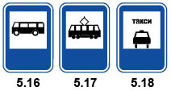
Рис. 1. Дорожные знаки, обозначающие остановку

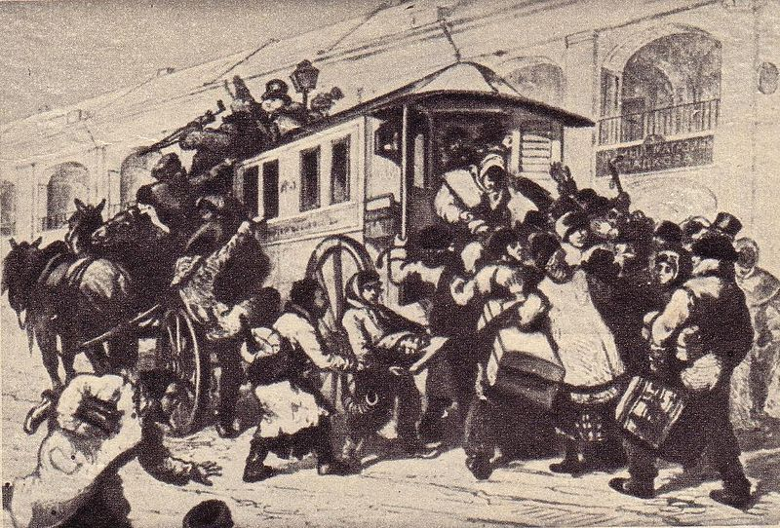
Рис. 2.Первый петербургский омнибус, 1832 г. Архив Фетисова Н.Ф. Автор: Вяземськый.

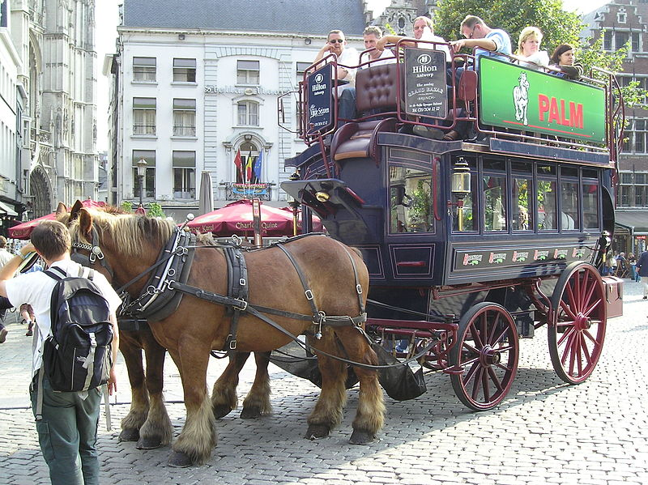
Рис. 3. Современный туристический омнибус

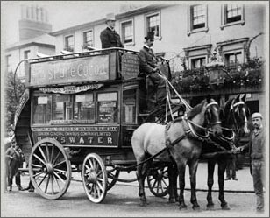
Рис. 4. Лондонский омнибус

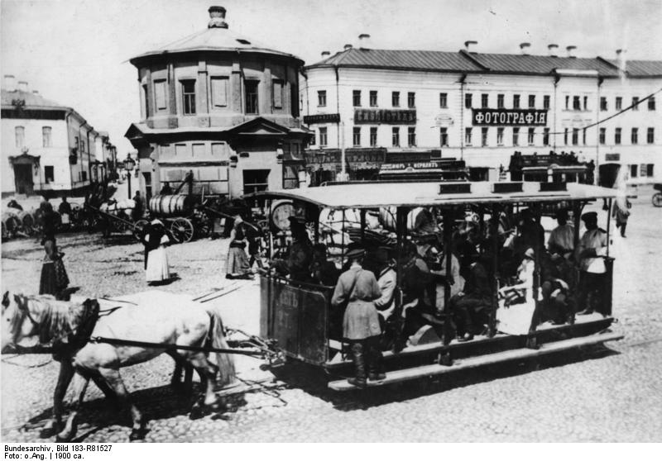
Рис. 5. Конка в Москве, 1900 г.

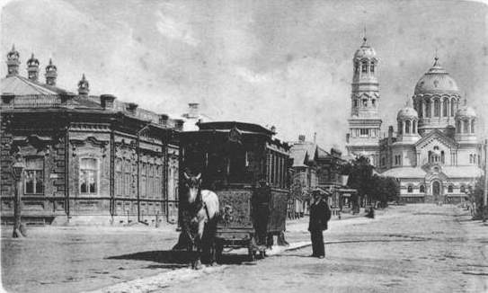
Рис.6.Конка в Самаре. Соборная улица. Между 1904 и 1908 годами
(издание: Паппадато Д. А.)

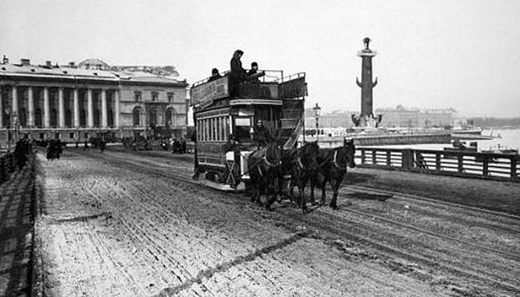
Рис.7.Конка в Санкт-Петербурге.

Советский период.

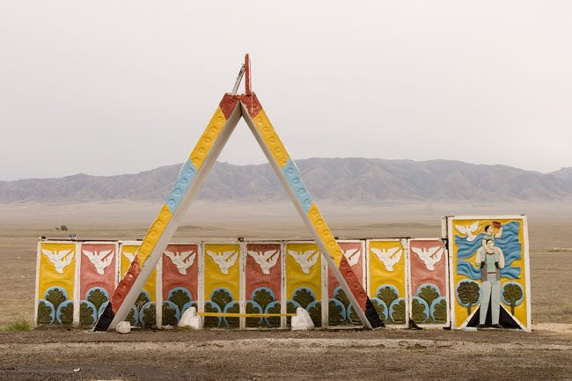
Рис.8.Остановка советского периода.

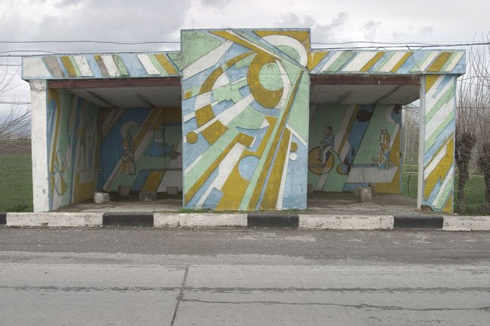
Рис.9.Остановка советского периода.

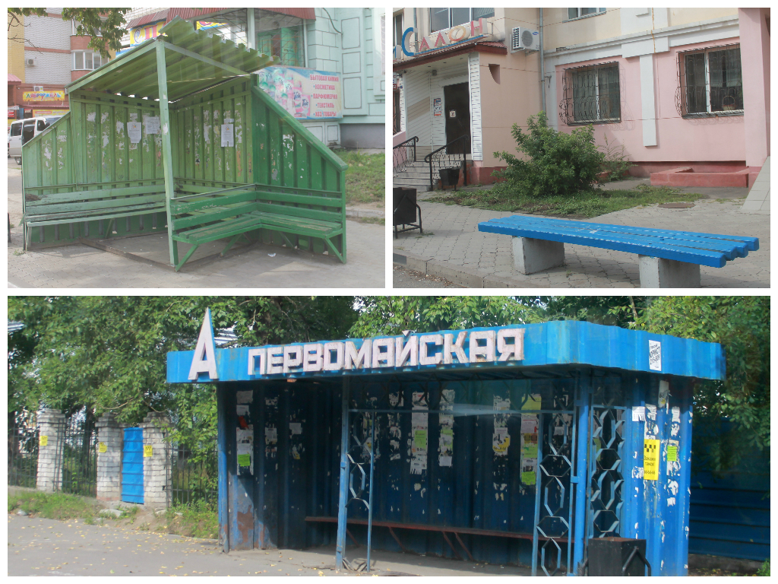

Рис.10 Остановка г.Благовещенска

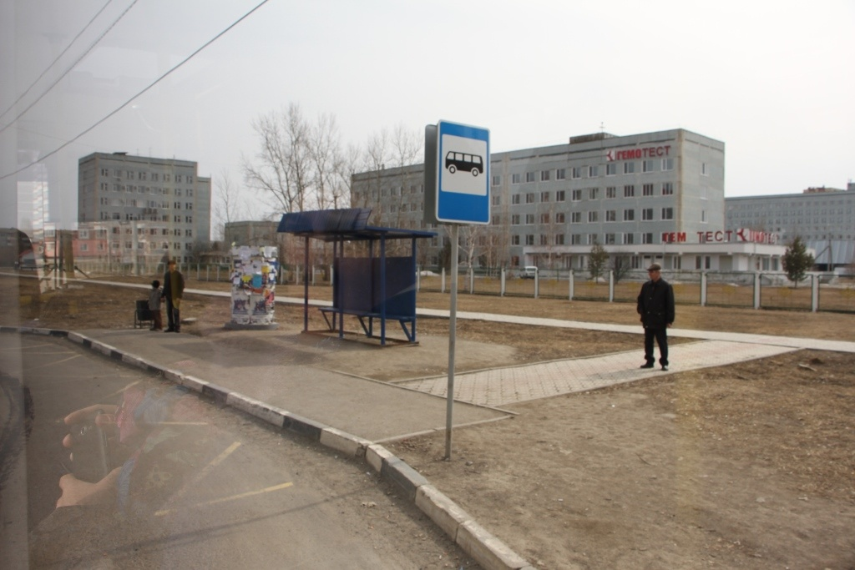

Рис.11.Остановка г.Благовещенск

ПРИЛОЖЕНИЕ 2

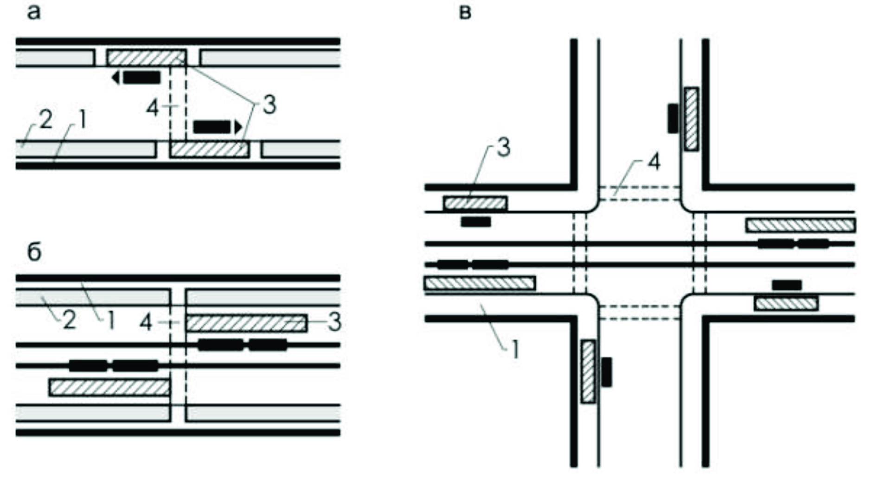

Рис.1. Схемы размещения остановок наземного транспорта: а – автобусов и троллейбусов на перегоне; б – двухпутных трамвайных линий, расположенных по оси улицы на перегоне; в – всех видов транспорта на пересечении; 1 – тротуар; 2 – газон; 3 – остановочная площадка; 4 – переход через проезжую часть.

Таблица 1. Результаты тестирования

№ | Кол-во проголосовавших: 150 человек
1 | А-43, Б-73, В-44
2 | А-90, Б-35, В-25
3 | А-80, Б-17, В-53
4 | А-33, Б-99, В-18
5 | А-91, Б-44, В-15
6 | А-60, Б-66, В-24
7 | А-89, Б-54, В-7
8 | А-25, Б-125
9 | А-15, Б-14, В-42, Г-59, Д-20
10 | А-80, Б-23, В-47

ПРИЛОЖЕНИЕ 3

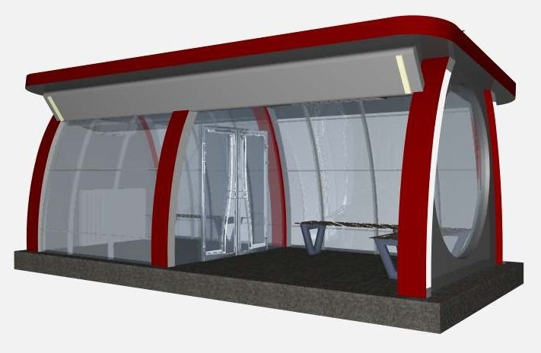
Рис.1 Остановочный павильон на 20 человек
Разработала студентка группы А41:Брылева О.

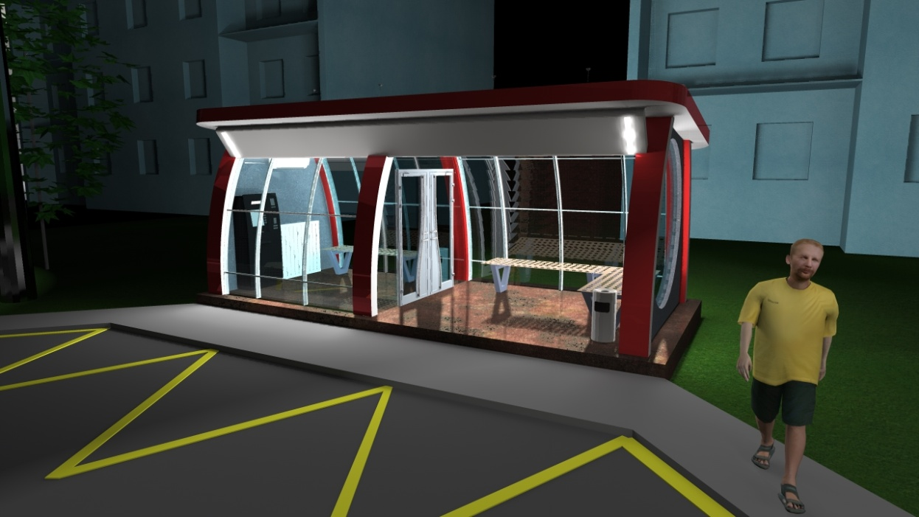

Рис.2 Остановочный павильон на 20 человек

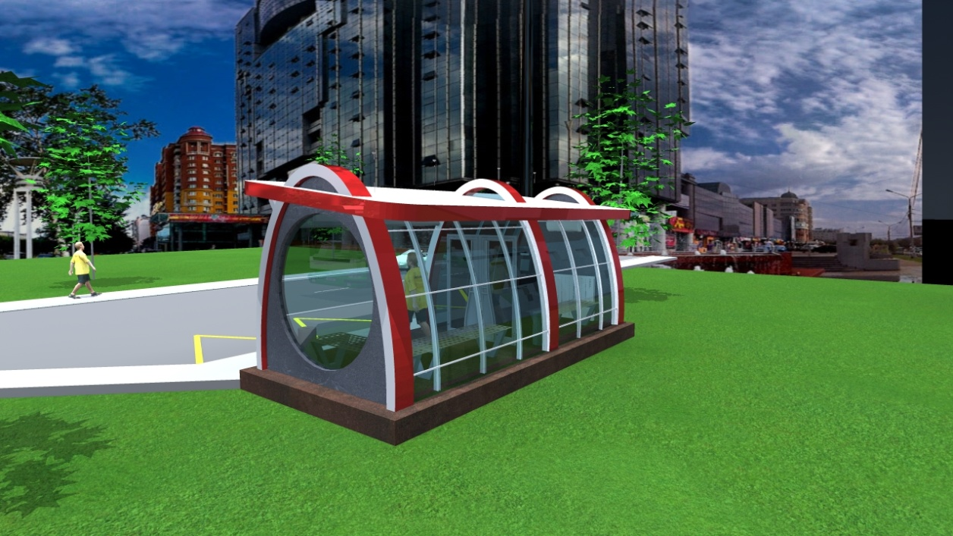
Рис.3 Остановочный павильон на 20 человек

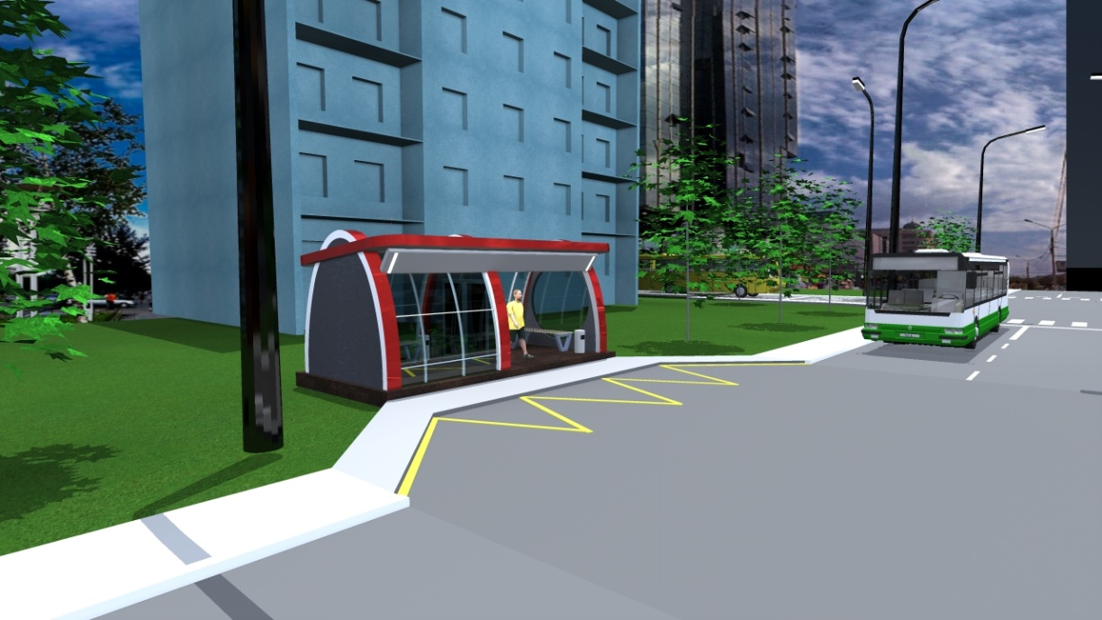

Рис.4 Остановочный павильон на 20 человек

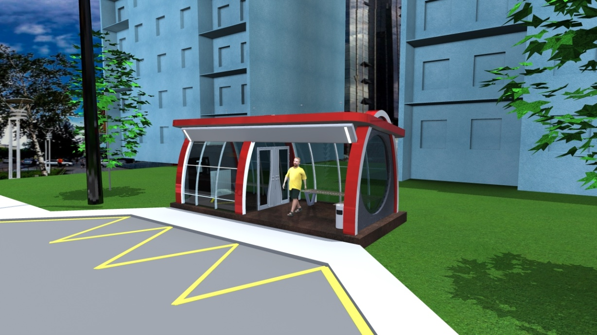

Рис.5 Остановочный павильон на 20 человек

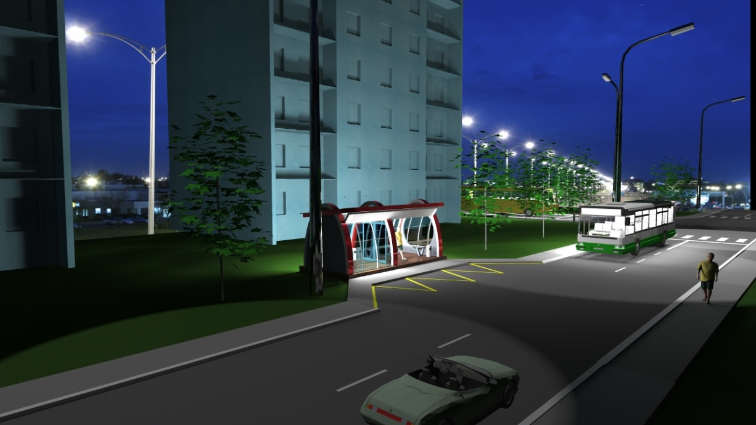
Рис.6 Остановочный павильон на 20 человек

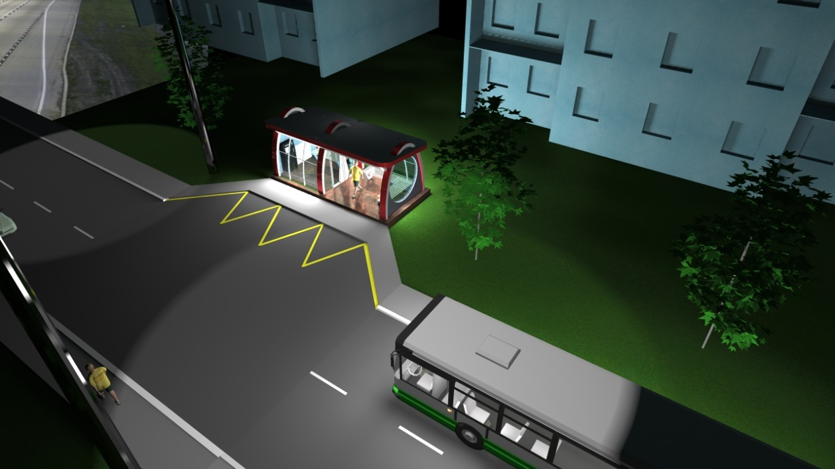

Рис.7 Остановочный павильон на 20 человек

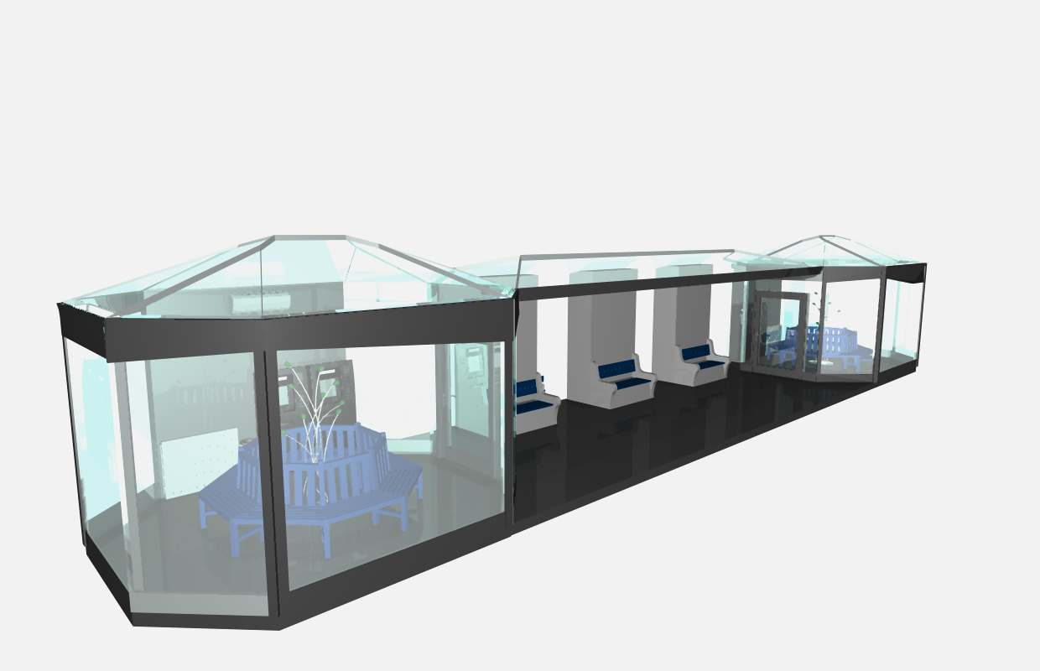

Рис.8 Остановочный павильон на 20 человек и более.
Разработала студентка группы А41:Брылева О.
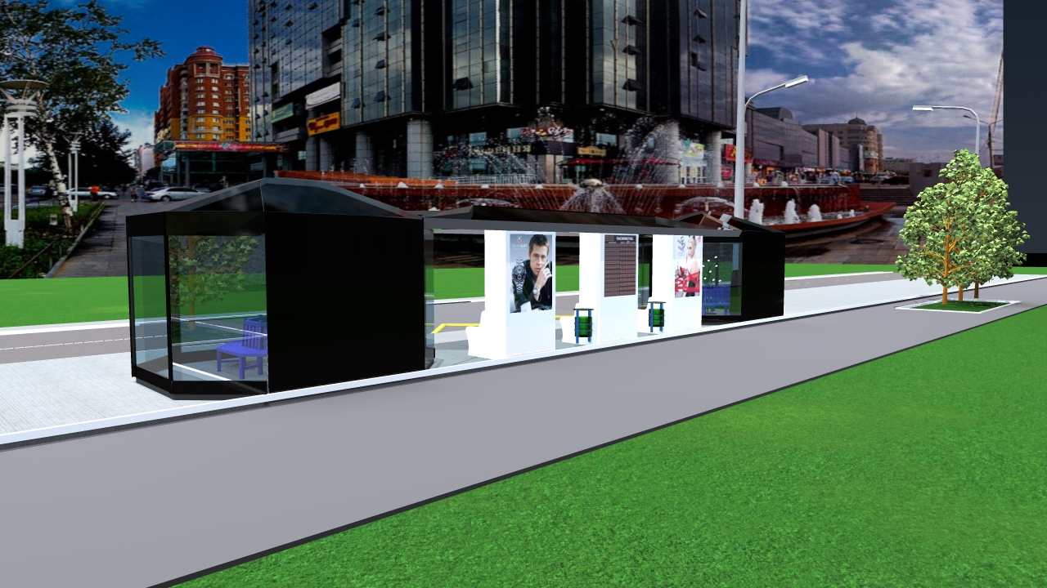

Рис.9 Остановочный павильон на 20 человек и более.

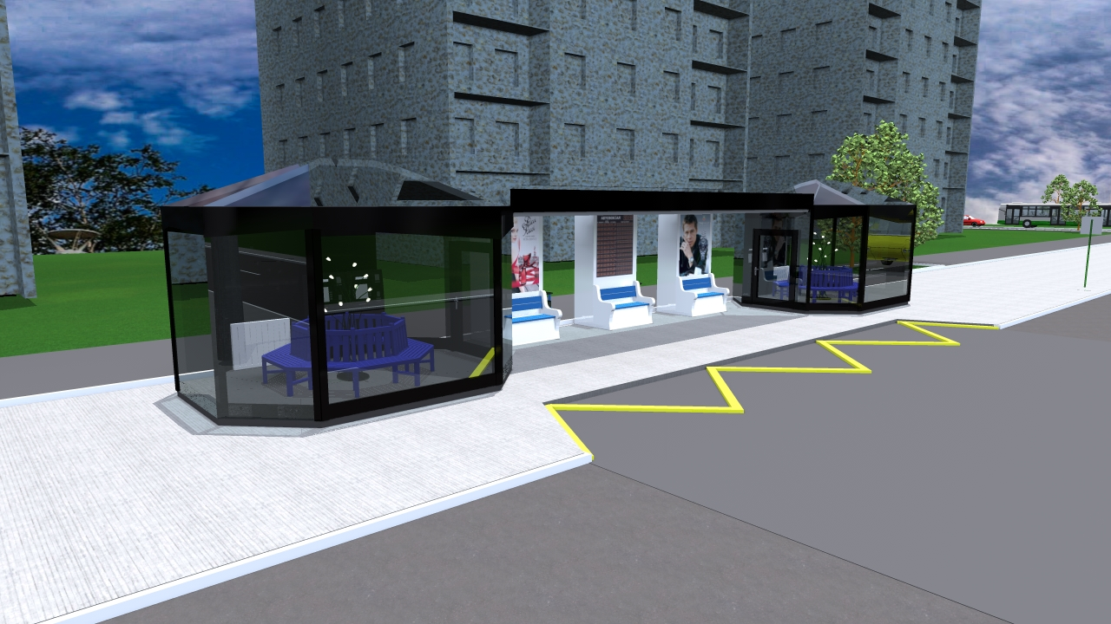
Рис.10 Остановочный павильон на 20 человек и более.

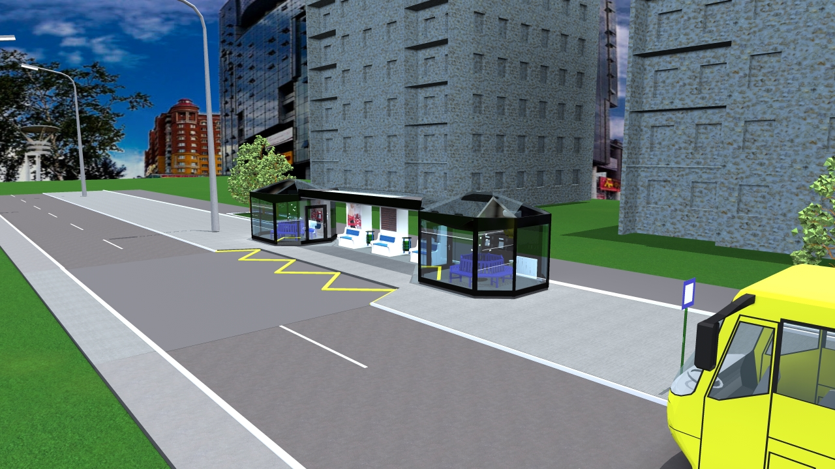
Рис.11 Остановочный павильон на 20 человек и более.

